INTERBV: Gestion des interventions sur un parc d'équipements et sur site
Cette extension Gestan et l'interface Web sont développés par CATS INFORMATIQUE
L'extension et l'interface Web sont une adaptation de l'outil Pilotinter .

Fonctionnalités
INTERBV est constituée :
- d'une extension Gestan
- d'une application mobile communicant avec Gestan.
Elle permet aux techniciens de terrain de consulter et d'interagir sur les interventions qui lui sont affectées.
Les données d'exploitation saisies par le technicien dans l'application seront remontées dans Gestan et utilisées pour les restitutions faites au client, la facturation et la préparation des bulletins de paie.
L'extension permet aussi de planifier les ressources humaines et matérielles pour les interventions.
Cette application ainsi que l'interface de synchronisation sont modulables et adaptables aux besoins d'autres clients.

Installation

L'application Web
Aucune installation à faire.
L'hébergement est offert jusqu'à 500 enregistrements (pour plus d'enregistrements simultanées, il faudra compter environ 30€ / mois)
Nous contacter pour l'installation.
⚡ Version générique de démo disponible ici : https://pilotinter-demo.glide.page

L'extension Gestan
Elle fonctionne comme les autres extensions de Gestan.
C'est une bibliothèque WDL à installer dans le répertoire de l'utilisateur Windows sous C:\Users\ProfilWindows\AppData\Roaming\GESTAN_15

Utilisation

Application web
Les utilisateurs enregistrés dans l'application se connectent avec leur adresse email.
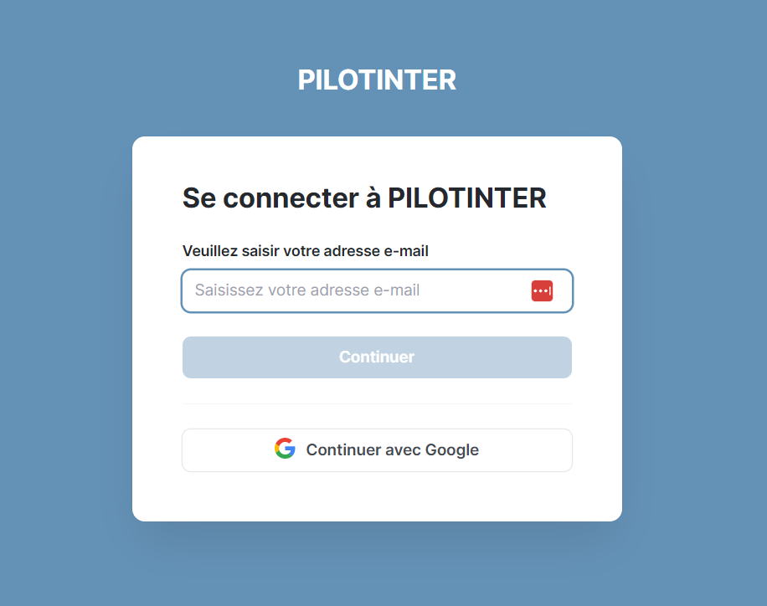

Tableau de bord
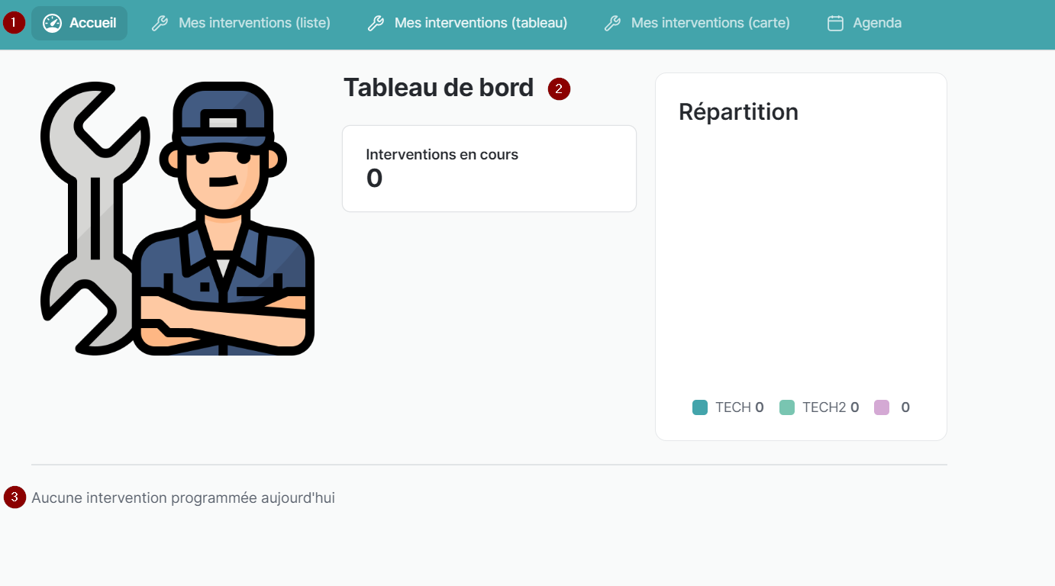
1 Le menu est modulable en fonction de vos usages
2 Quelques éléments de statistiques sont affichés ici
3 Liste des interventions à faire dans la journée

Suivi interventions
Chaque utilisateur connecté peut consulter les interventions qui lui ont été affectées dans Gestan (zone Intervenant dans la fiche Intervention de Gestan)
On peut afficher les interventions dans une :
- une liste
- un tableau (Kanban) : une colonne par statut
- une carte : chaque intervention est positionnée sur la carte

Affichage sous forme d'une liste
💻 Version Desktop
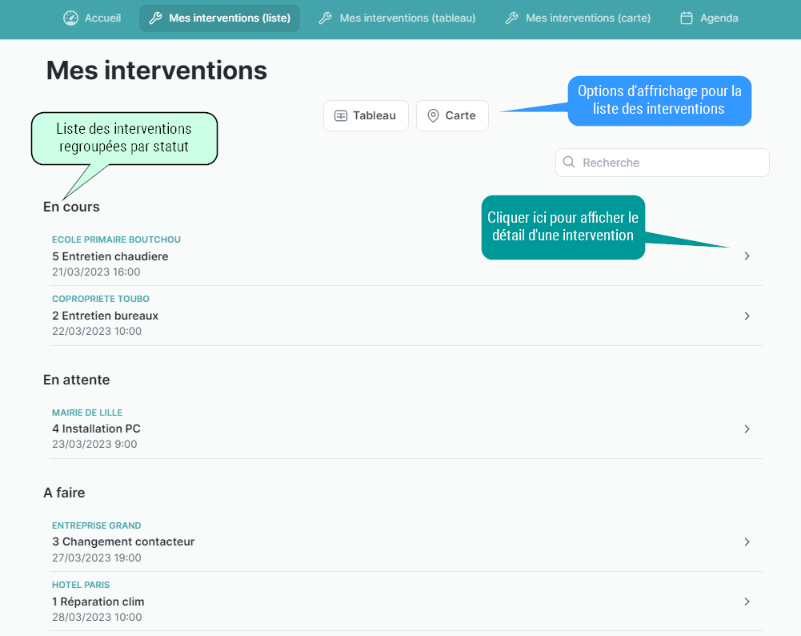
📱 Version mobile
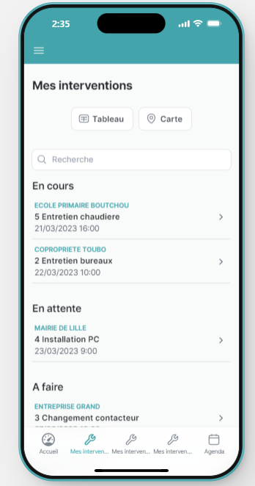

Affichage sous forme d'un tableau
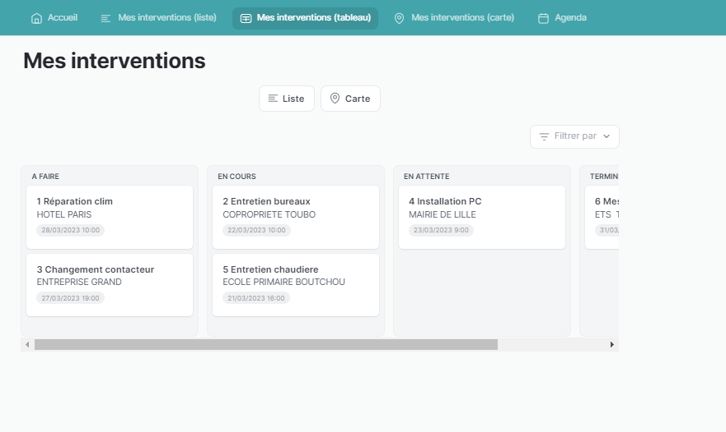
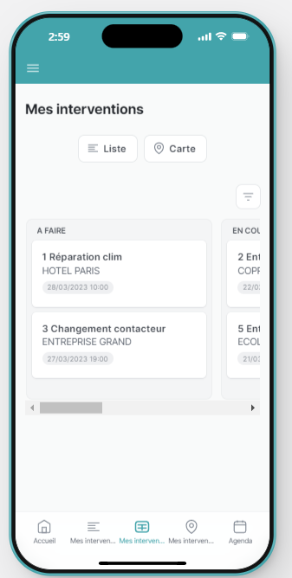

Affichage sur une carte
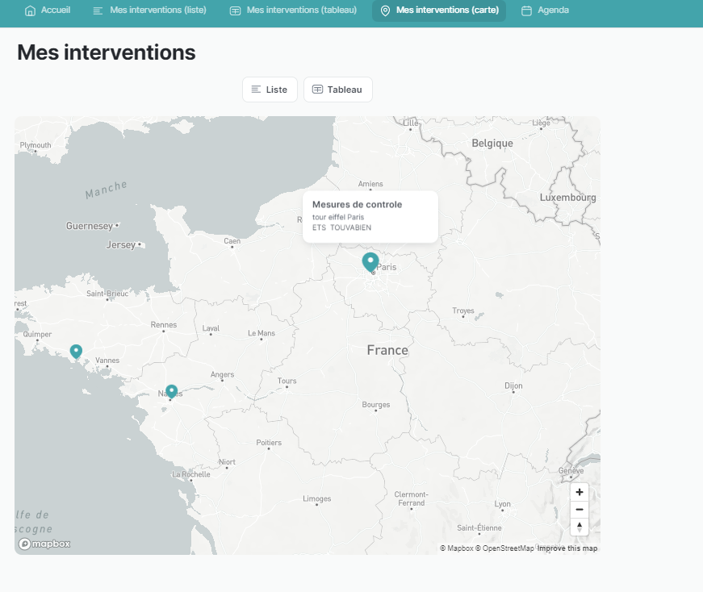
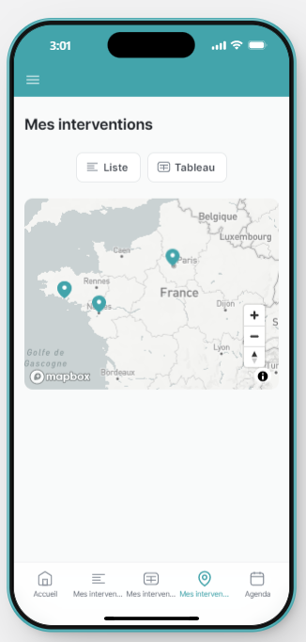

Détail d'une intervention
Les informations affichées pour les interventions sont les 1 informations d'en-tête et le détail présenté dans des onglets : 2
- Contacts,
- Instructions,
- Installations concernées par l'intervention
- Rapport : commentaires, signature et photos
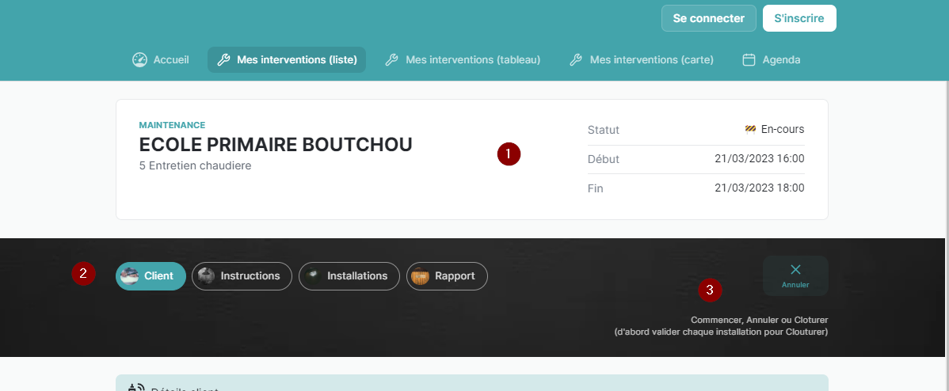
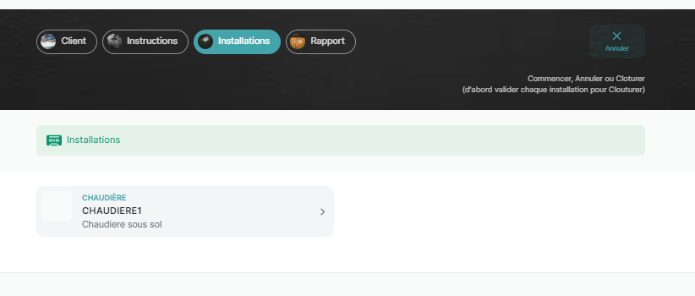
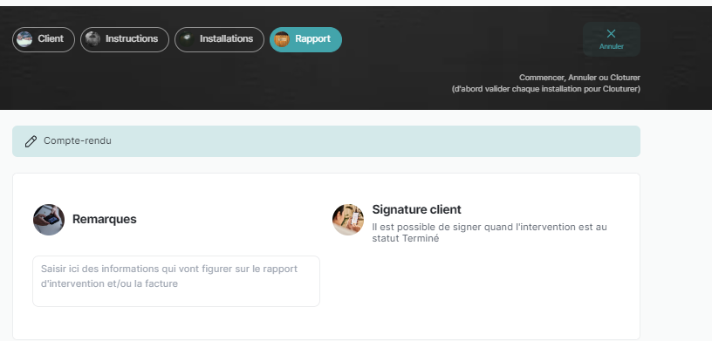
Ces onglets permettent de :
▶ consulter les instructions et consignes pour effectuer l'intervention (données Instructions dans un onglet spécifique de la fiche intervention dans Gestan)
▶ afficher et utiliser directement les coordonnées du client pour l'appeler, lui écrire ou afficher un itinéraire pour se rendre sur les lieux de l'intervention.
▶ saisir un rapport d'intervention : sera importé dans Gestan , dans l'onglet Notes
▶ faire signer le client : la signature sera importée dans Gestan pour être utilisée dans la fiche d'intervention
▶ gérer les installations du client liées à l'intervention : descriptif de l'installation (ou liste de tâches à réaliser ou encore consignes d'entretien ou d'installation), temps passé sur l'installation, photos liées à l'installation, commentaires.
3 Il est possible de gérer le statut de l'intervention depuis cet écran grâce aux actions pour l'intervention :
- Commencer : si l'intervention est au statut A faire, le technicien indique qu'elle est commencée sur le terrain
- Annuler : une intervention commencée peut être interrompue temporairement ou définitivement
- Cloturer : l'intervention est terminée (possible seulement si toutes les installations liées ont été traitées)

Détail d'une installation
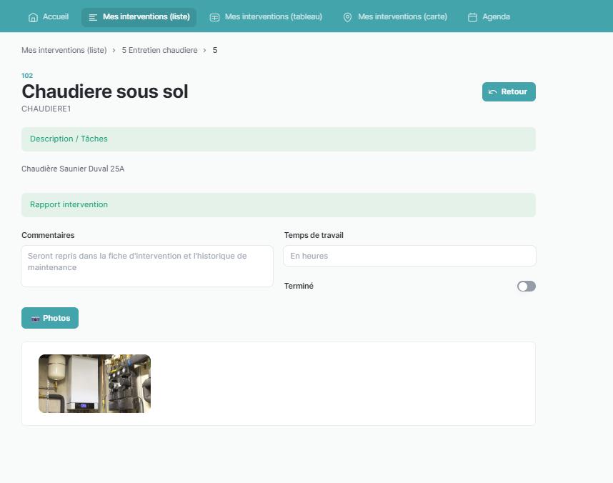
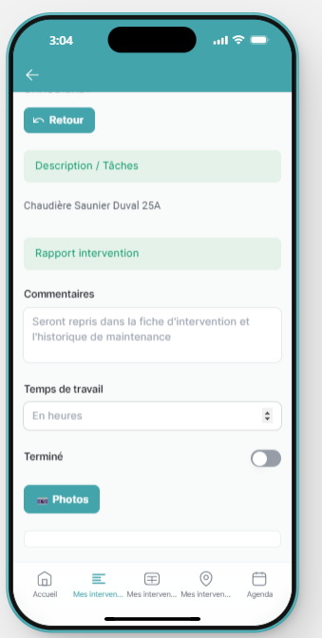

L'extension GESTAN

Ecran de gestion de la synchronisation
Accès : GestInter > Application Web > Synchronisation
Cet écran permet de gérer des tâches de synchronisation des données entre la base Gestan et la base de l'application
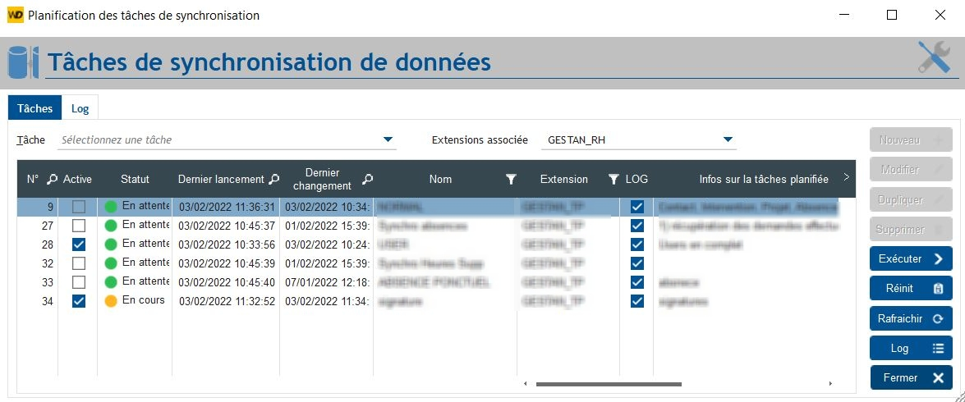
▶ Il permet d'exporter les données d'intervention, de contact et les machines de Gestan vers l'application.
▶ Il permet aussi d'importer les données de l'application dans Gestan : commentaires, signatures, photos, statuts d'intervention, temps passé, etc…
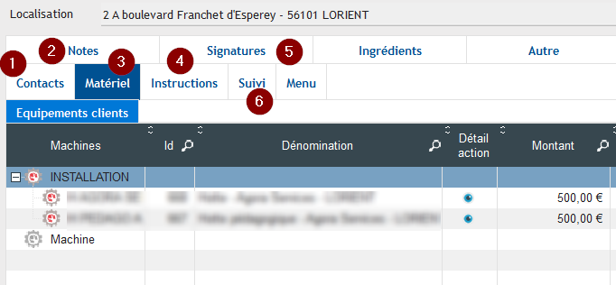
Ci dessus les onglets de la fiche Intervention avec de nouveaux onglets apportés par l'extension :
1 Contacts : on peut indiquer des contacts impliqués dans l'intervention, en plus du client principal.
2 Notes : le rapport saisi par le technicien dans l'application est récupéré ici. Il pourra figurer sur le rapport d'intervention et/ou la facture transmis au client.
3 Matériel : On peut associer plusieurs “machines” (nom donné aux installations du client dans Gestan) à l'intervention. On va ainsi permettre au technicien de différencier le travail effectué sur plusieurs installations au cours d'une meme intervention. Quand le technicien saisit des commentaires, ils sont remontés ici et sont visibles via l'icone 👁️ qui affichera l'action de maintenance réalisée sur l'équipement.
4 Instructions : les isntructions saisies ici (au format HTML) peuvent contenir des tableaux, des images et du texte mis en forme. Ces instructions apparaissent dans la fiche Intervention de l'application.
5 Signatures : la signature du client à la fin de l'intervention est récupérée ici.
1 Suivi : on récupère les informations de début et fin réels de l'intervention et le temps passé au total sur cette intervention.
Ces données sont importées dans l'intervention mais aussi dans les “machines” liées à l'intervention (actions de maintenance) si elles sont gérées.
Cette fonctionnalité permet de conserver un historique de maintenance pour l'équipement d'un client.
💥 Gestion de produits/ingrédients
💥 Historique de maintenance / installation
💥 Autres données présentes dans Gestan

Version | Date | Observations
3.15.2.0 | 10/07/2023 | Gestion de nouveaux paramétres, intégration des synchros agenda et envoi Brevo
3.15.1.0 | 31/10/2022 | Refonte de l'application et mise à niveau version A1


Autres articles “Spécifications”
Application COTRIVA *
GESTINV - Gestion déportée des inventaires
KIZEO - Import des données d'intervention de KIZEO Forms
RDCPaye

